基于图像与文本多模态融合的细粒度鸟类分类实验报告
实验日期：2026-10-13 实验环境：CPU（24 线程），PyTorch 2.4.1，Python 3.8

一、实验目的
本实验在 CUB-200 鸟类数据集子集（100 类）上，分别构建图像单模态、文本单模态基线模型，并在此基础上实现早融合（Early Fusion）、晚融合（Late Fusion）、注意力融合（Attention Fusion）三种图文多模态融合策略，比较五种方法在 100 类细粒度鸟类分类任务上的性能差异，分析不同模态的贡献以及融合方式对分类效果的影响。

二、数据集
数据集为 CUB-200-2011 的子集，共 100 个鸟类类别，5 871 张图像。每张图像配有 10 条英文描述文本（caption），描述鸟的羽色、喙形、翅膀等外观特征。
数据预处理：对每张图像读取其对应的 caption 文件（其中 7 张图像缺少文本标注，已剔除），最终保留 5 864 个有效样本。按类别分层随机划分为训练集 / 验证集 / 测试集 = 70% / 15% / 15%，随机种子固定为 42，得到训练集 4 093 条、验证集 858 条、测试集 913 条。
图像预处理：训练阶段采用 RandomResizedCrop(224) + 随机水平翻转进行数据增强；验证与测试阶段采用 Resize(256) + CenterCrop(224)；均使用 ImageNet 均值方差标准化。文本预处理：使用 BERT tokenizer 分词，最大长度 64，训练时从 10 条 caption 中随机采样一条。

三、模型与方法

3.1 图像单模态基线
采用 ImageNet 预训练的 ResNet18 作为骨干网络，将原 1000 类全连接层替换为 100 类分类头，在训练集上进行端到端微调。优化器 AdamW（lr=1e-4，weight_decay=1e-4），batch_size=16，训练 12 轮；每轮在验证集上评估，保存验证准确率最高的模型用于测试。

3.2 文本单模态基线
采用预训练 BERT (bert-base-uncased) 作为文本编码器，对最后一层隐藏状态按 attention_mask 做掩码平均池化（masked mean pooling）得到句子向量，再接线性层输出 100 类 logits。优化器 AdamW（lr=2e-5），batch_size=16，训练 10 轮。

3.3 多模态融合模型
三种融合模型共用相同的编码器：图像侧为 ResNet18（去除 avgpool 与 fc），文本侧为 BERT；两路特征均通过投影层映射到统一的 256 维空间。考虑 CPU 训练资源，编码器主干参数冻结，仅训练投影层、融合层与分类头（可训练参数约 0.5–0.7M，总参数约 121M）。优化器 AdamW（lr=1e-3），batch_size=16，训练 10 轮。
（1）早融合（Early Fusion）：将图像全局特征向量与文本特征向量直接拼接（512 维），送入两层 MLP 分类器。属于特征级融合，融合发生在决策之前。
（2）晚融合（Late Fusion）：图像、文本两路各自经过独立的 MLP 分类头得到 100 维 logits，将两路 logits 相加作为最终输出。属于决策级融合，两模态独立预测后再合并。
（3）注意力融合（Attention Fusion）：将图像 ResNet 输出的 7×7 特征图展平为 49 个空间 token，以文本向量作为 query、49 个图像 token 作为 key/value 进行单头跨模态注意力（4 heads），再经残差连接 + LayerNorm 后接 MLP 分类。该方式让文本特征能够“查询”图像中最相关的空间区域，属于更细粒度的特征交互。

四、实验结果
五种模型在测试集（913 张）上的整体指标如下表（精确率 / 召回率 / F1 均为宏平均）：
模型 | best_val_acc | Accuracy | Precision | Recall | F1
图像单模态 (ResNet18 微调) | 0.8019 | 0.7908 | 0.8114 | 0.7915 | 0.7913
文本单模态 (BERT 微调) | — | 0.3516 | 0.3495 | 0.3505 | 0.3281
多模态·早融合 (Early) | 0.6690 | 0.6835 | 0.7007 | 0.6843 | 0.6745
多模态·晚融合 (Late) | 0.6620 | 0.6572 | 0.6932 | 0.6569 | 0.6526
多模态·注意力融合 (Attention) | 0.6608 | 0.6539 | 0.6878 | 0.6549 | 0.6456

各模型训练过程中的损失与准确率曲线如下图所示：
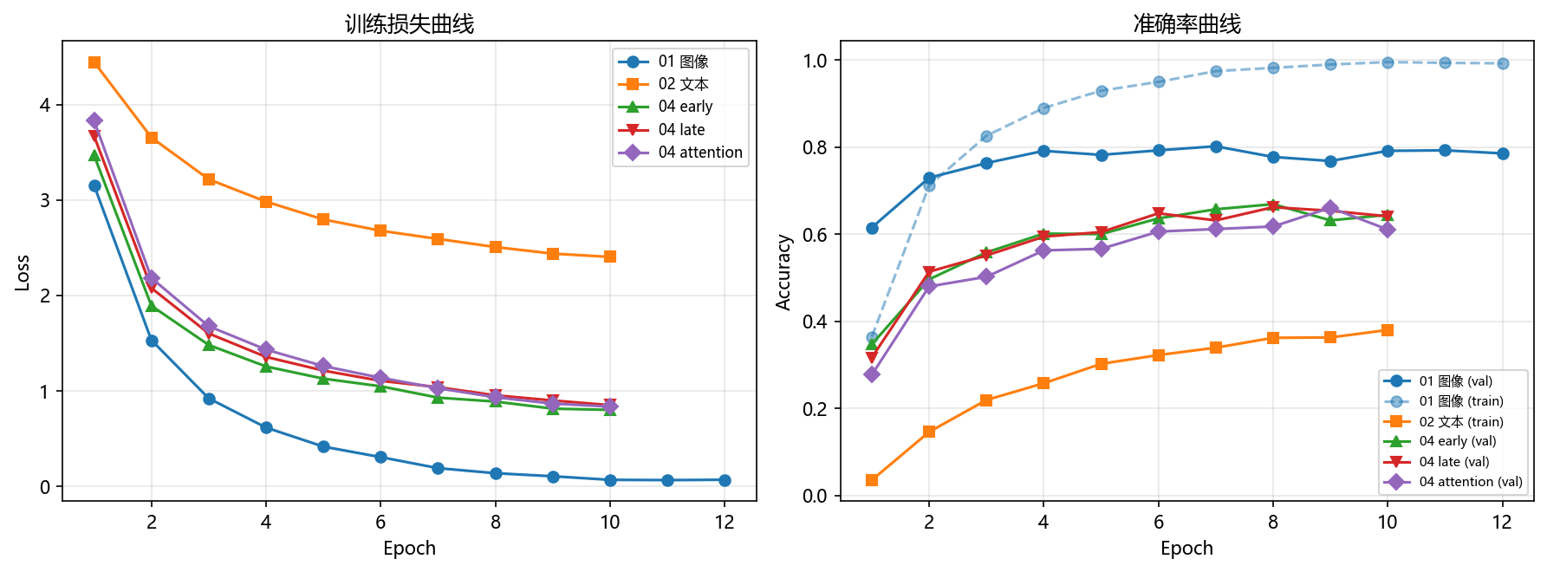
图 1 训练损失曲线（左）与准确率曲线（右）

五、结果分析
1. 模态贡献差异显著。图像单模态（Acc=0.791，F1=0.791）大幅领先文本单模态（Acc=0.352，F1=0.328）。细粒度鸟类分类的关键线索是羽色、喙形、斑纹等视觉细节，而 caption 文本粒度较粗，不同类别间的文本描述存在大量重叠词汇，100 类区分能力有限。
2. 融合优于文本、但暂低于纯图像。三种融合模型的 Acc 在 0.65–0.68 之间，较纯文本基线提升约一倍，说明图像特征在融合中起主导作用；但仍低于图像单模态的 0.791。主要原因是融合实验中两个编码器主干均被冻结，仅训练轻量投影层，图像特征未能针对本数据集充分适配；同时弱模态（文本）在特征空间中的噪声会对强模态（图像）产生一定干扰。
3. 三种融合方式对比：早融合（0.684）> 晚融合（0.657）≈ 注意力融合（0.654）。在冻结特征的设定下，简单拼接 + MLP 已能充分利用两路特征；注意力机制需要更多可训练参数与数据才能体现优势，在当前冻结主干 + 小数据量的条件下未能超过早融合。
4. 过拟合情况。图像基线在第 12 轮训练准确率达 0.99，而验证准确率为 0.79，存在一定过拟合；融合模型由于主干冻结、可训练参数少，训练/验证差距相对较小。

六、结论与展望
本实验完成了图像、文本单模态基线与三种多模态融合模型的搭建与训练，验证了在细粒度鸟类分类任务中视觉模态的主导作用，以及多模态融合相对纯文本模态的显著提升。三种融合方式中，早融合以最低的实现复杂度取得了最好的效果。
后续改进方向：（1）解冻编码器主干进行端到端微调（需 GPU 支持），融合模型性能有望超过图像单模态；（2）文本侧使用全部 10 条 caption 而非随机单条，或采用 CLIP 等图文对齐的预训练编码器，可增强跨模态语义对齐；（3）引入更多数据增强与正则化手段缓解图像分支的过拟合。

附录：代码文件说明
文件 | 说明
00_prepare_data.py | 数据准备：扫描 raw/ 目录，分层切分并生成 annotations_{train,val,test}.json
01_singleModal_ImageOnly.py | 图像单模态基线（ResNet18 微调）
02_singleModal_TextOnly.py | 文本单模态基线（BERT 微调）
03_image_encoder.py | 图像编码器模块（ResNet 系列，支持全局向量/空间 token 两种输出）
03_text_encoder.py | 文本编码器模块（BERT，支持 cls/mean 两种池化）
04_multimodal_fusion.py | 多模态融合主脚本（--mode early/late/attention/all）

